INDICAÇÃO Nº 4318/2016

Sugere ao Poder Executivo Municipal a extração de árvore, localizada defronte o imóvel de nº 237 da Rua do Amor, no bairro Vista Alegre.

Excelentíssimo Senhor Prefeito Municipal,

Nos termos do Art. 108 do Regimento Interno desta Casa de Leis, dirijo-me a Vossa Excelência para sugerir que, por intermédio do Setor competente, seja executada a extração de árvore, localizada defronte o imóvel de nº 237 da Rua do Amor, no bairro Vista Alegre, uma vez que a raiz da mesma está invadindo o imóvel e vem danificando a rede de água e esgoto da casa.

**Justificativa:**

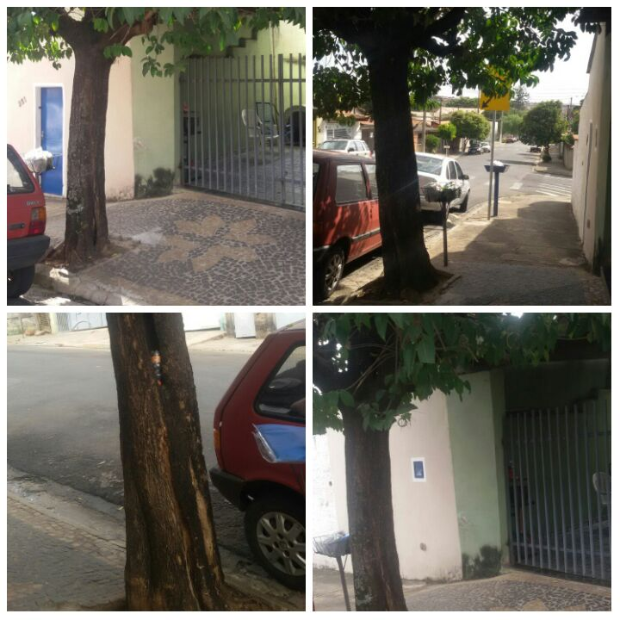

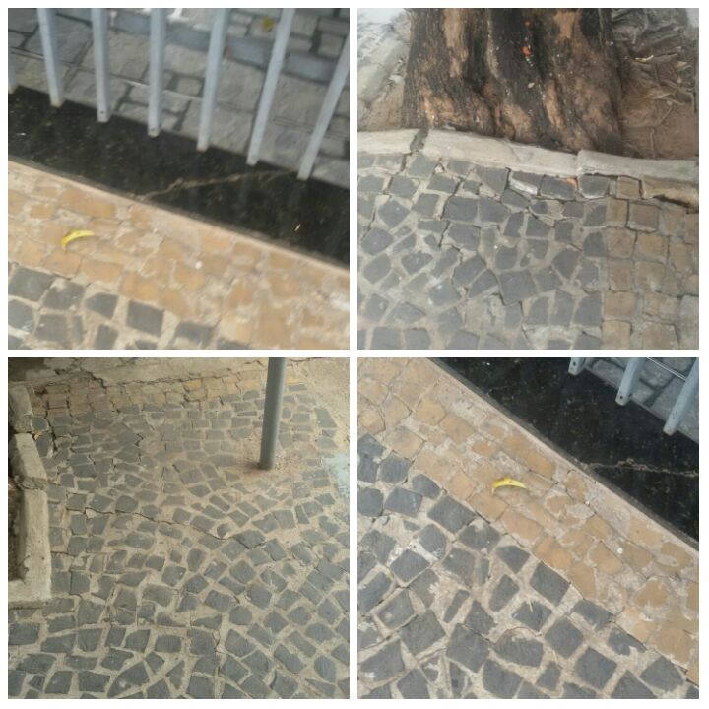

Conforme foto acima e reivindicação dos moradores do referido imóvel, na pessoa do Sr. José Moraes, este vereador solicita a extração da árvore, uma vez que a raiz da mesma está invadindo o imóvel e vem danificando a calçada e quintal, prejudicando o encanamento da rede de água e esgoto da casa.

Plenário “Dr. Tancredo Neves”, em 01 de agosto de 2.016.

**FABIANO W. RUIZ MARTINEZ**

**“Pinguim”**

-vereador-